Какие документы нужны гражданам для заготовки дров?

Если вы – житель сельской местности или активный дачник, посещающий свой загородный дом в холода, и решили не тратиться на покупку дров, а заготовить их самостоятельно, следует помнить о юридических нюансах этого дела. Прежде, чем отправиться в лес за дровами, необходимо получить разрешительный документ.
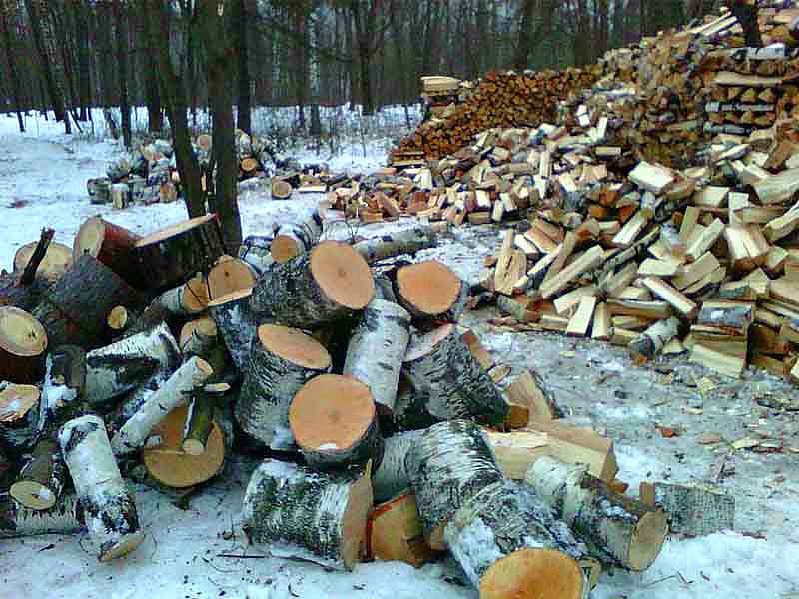
Согласно Лесному кодексу разрешительным документом на заготовку гражданами древесины в небольшом объеме является ордер. По нему можно заготовить до 50 кубометров леса, но не более. Чтобы получить ордер, надо обратиться с заявлением в лесничество. Там объяснят, на каком участке и какие деревья следует рубить. Ордер необходимо иметь при себе вовремя проведении рубки. Он же является необходимым документом для вывозки лесопродукции. Вывозить заготовленную древесину можно только после ее обмера должностным лицом лесничества и проставления им отметок в соответствующих графах ордера.
Плата за самостоятельно заготовленную дровяную древесину, как правило, невелика. В отличие от незаконных рубок, которые могут обойтись нарушителю втридорога. Штраф за вырубку деревьев без разрешительного документа может достигать 20 базовых величин в эксплуатационных лесах и до 30 базовых величин в природоохранных, рекреационно-оздоровительных и защитных лесах.

Мядельская МРИ

